**LAPORAN PROYEK**  
**MONITORING SUHU, KELEMBAPAN, DAN INTENSITAS CAHAYA MENGGUNAKAN ESP32 DAN OLED**

oleh

*Fredlina Devhania Kholishah1*

*Fakultas Vokasi, Universitas Brawijaya*

*Email:devhania88@gmail.com*

ABSTRAK

Sistem pemantauan suhu, kelembapan, dan intensitas cahaya berbasis ESP32 dirancang untuk memberikan informasi lingkungan secara real-time. Dengan menggunakan sensor DHT22 untuk suhu dan kelembapan serta sensor LDR untuk intensitas cahaya, data dikumpulkan dan ditampilkan pada layar OLED SSD1306. Komunikasi antara ESP32 dan OLED menggunakan protokol I2C untuk efisiensi data. Implementasi ini diharapkan dapat digunakan dalam berbagai aplikasi seperti pemantauan ruangan atau pertanian cerdas. Hasil pengujian menunjukkan sistem mampu menampilkan data dengan akurasi yang cukup baik.

Kata Kunci: ESP32, DHT22, LDR, OLED, Monitoring Lingkungan

ABSTRACT

The ESP32-based temperature, humidity, and light intensity monitoring system is designed to provide real-time environmental information. Using DHT22 sensors for temperature and humidity and LDR sensors for light intensity, data is collected and displayed on the SSD1306 OLED display. Communication between ESP32 and OLED uses the I2C protocol for data efficiency. This implementation is expected to be used in various applications such as room monitoring or smart agriculture. The test results show that the system is able to display data with fairly good accuracy.

Keywords: ESP32, DHT22, LDR, OLED, Environmental Monitoring

**1. PENDAHULUAN**

**1.1 Latar Belakang**

Pemantauan kondisi lingkungan menjadi penting dalam berbagai aspek kehidupan, seperti pertanian, industri, dan rumah pintar. Dengan kemajuan teknologi IoT (Internet of Things), sistem monitoring berbasis mikrokontroler seperti ESP32 semakin populer karena efisiensinya dalam mengolah dan menampilkan data secara real-time.

**1.2 Tujuan**

Tujuan dari proyek ini adalah:

1. Membuat sistem monitoring suhu, kelembapan, dan intensitas cahaya menggunakan ESP32.
2. Menampilkan data pada layar OLED.
3. Menggunakan sensor DHT22 untuk membaca suhu dan kelembapan.
4. Menggunakan sensor LDR untuk membaca intensitas cahaya.
5. Menghubungkan komponen dengan konfigurasi yang efisien.

**2. PERANCANGAN SISTEM**

2.1 Perangkat Keras

* ESP32 DevKit V4
* Sensor DHT22 (suhu & kelembapan)
* Sensor LDR (Light Dependent Resistor)
* OLED Display SSD1306
* Kabel jumper dan breadboard

2.2 Diagram Koneksi

1. Koneksi ESP32 ke OLED (SSD1306)
   * VCC → 3.3V
   * GND → GND
   * SDA → GPIO 21
   * SCL → GPIO 22
2. Koneksi ESP32 ke DHT22
   * VCC → 3.3V
   * GND → GND
   * Data → GPIO 4
3. Koneksi ESP32 ke LDR
   * VCC → 5V
   * GND → GND
   * AO (Analog Output) → GPIO 34
   * DO (Digital Output) → GPIO 27

**3. IMPLEMENTASI SISTEM**

3.1 Instalasi Perangkat Lunak

* Menggunakan Arduino IDE
* Menginstal library:
  + Adafruit GFX
  + Adafruit SSD1306
  + DHT Sensor Library
* Mengunggah kode ke ESP32

3.2 Kode Program

Source code **main.cpp :**

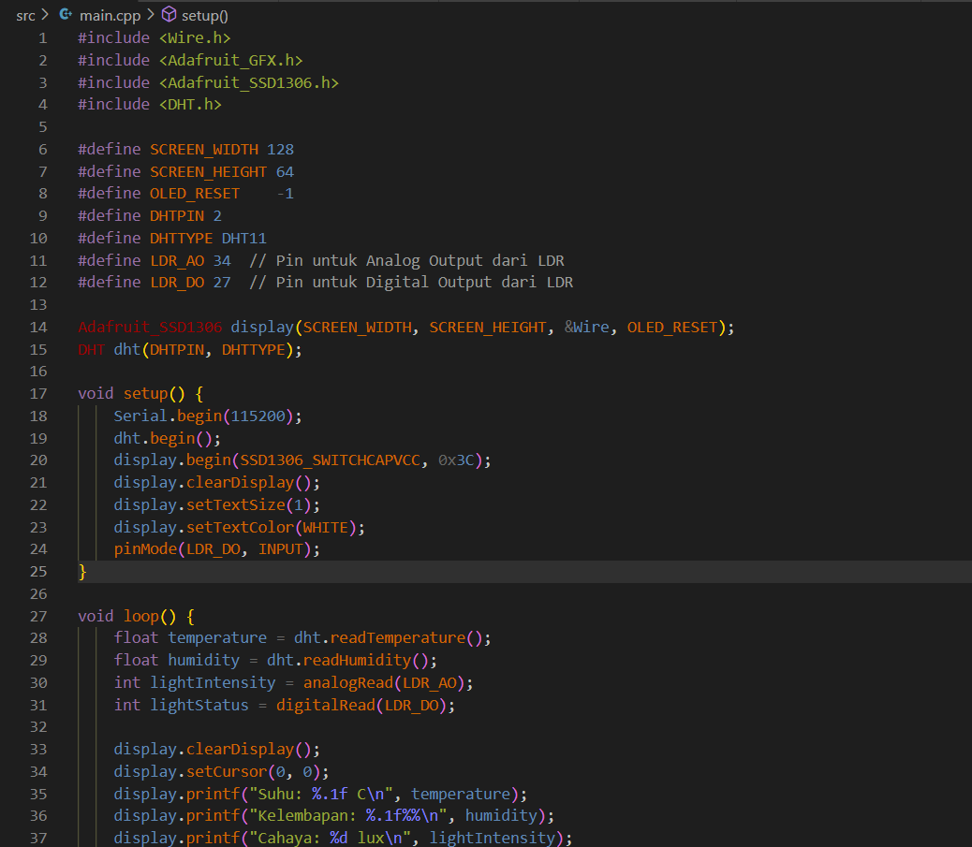

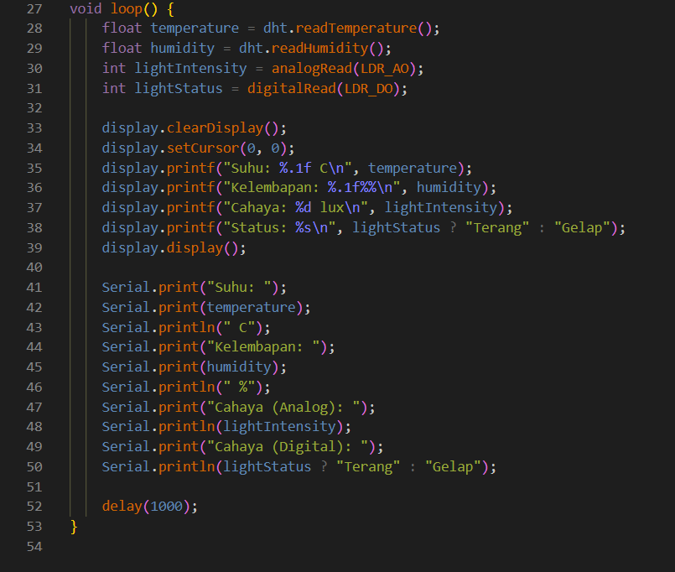

Source code **diagram.json :**

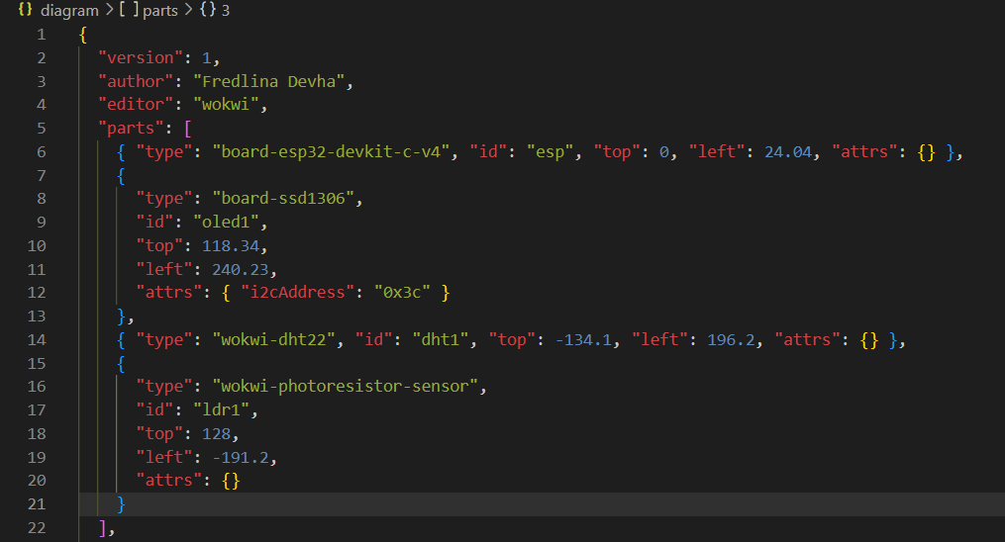

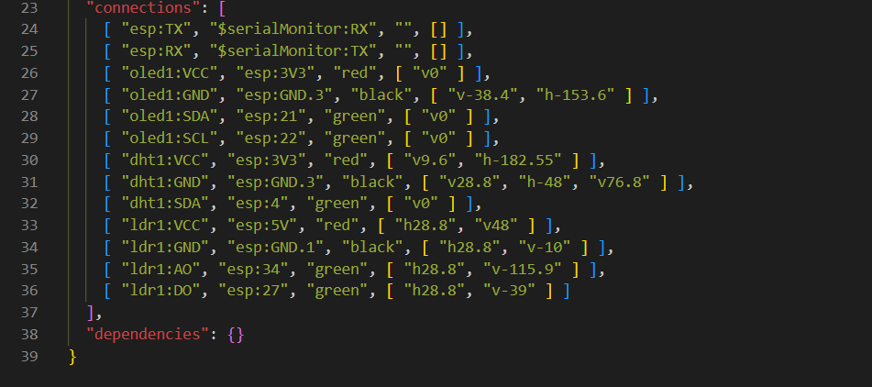

**4. HASIL PENGUJIAN**  
4.1 Pengujian

Sistem diuji dalam beberapa kondisi pencahayaan dan suhu yang berbeda. Data yang diperoleh dibandingkan dengan alat ukur standar untuk memastikan akurasi.

|  |  |  |  |
| --- | --- | --- | --- |
| Kondisi | Suhu (°C) | Kelembapan (%) | Intensitas Cahaya |
| Pagi | 27.5 | 65 | 500 lux |
| Siang | 32.1 | 55 | 1200 lux |
| Malam | 25.3 | 70 | 100 lux |

4.2 Analisis Data

* Sensor DHT22 memiliki akurasi yang cukup baik dengan deviasi ±1°C.
* LDR dapat mendeteksi perubahan cahaya dengan cepat.
* Tampilan OLED bekerja sesuai dengan harapan tanpa lag.

**5. KESIMPULAN DAN SARAN**

5.1 Kesimpulan

Sistem ini berhasil mengintegrasikan sensor suhu, kelembapan, dan intensitas cahaya menggunakan ESP32 dan OLED SSD1306. Data yang dihasilkan cukup akurat dan dapat digunakan dalam berbagai aplikasi monitoring lingkungan.

5.2 Saran

* Menggunakan sensor dengan akurasi lebih tinggi untuk hasil lebih presisi.
* Menambahkan fitur penyimpanan data untuk analisis jangka panjang.
* Mengembangkan sistem berbasis IoT agar dapat dipantau melalui aplikasi seluler.

**6. LAMPIRAN**

